Отчёт по первому этапу Индивидуального проекта

Основы информационной безопасности

Бекауов Артур Тимурович

Содержание

# 1 Цель работы

Цель данной работы научиться основным способам тестирования веб приложений. Выполнить первый этап индивидуального проекта.

# 2 Задание

Установка дистрибутива Kali Linux в виртуальную машину. В качестве среды виртуализации использовать VirtualBox.

# 3 Выполнение этапа индивидуального проекта

Первым делом, убедившись, что на моём устройстве установлен VirtualBox, захожу на сайт https://www.kali.org/ и загружаю образ ОС для запуска на виртуальных машинах. (рис. 1).

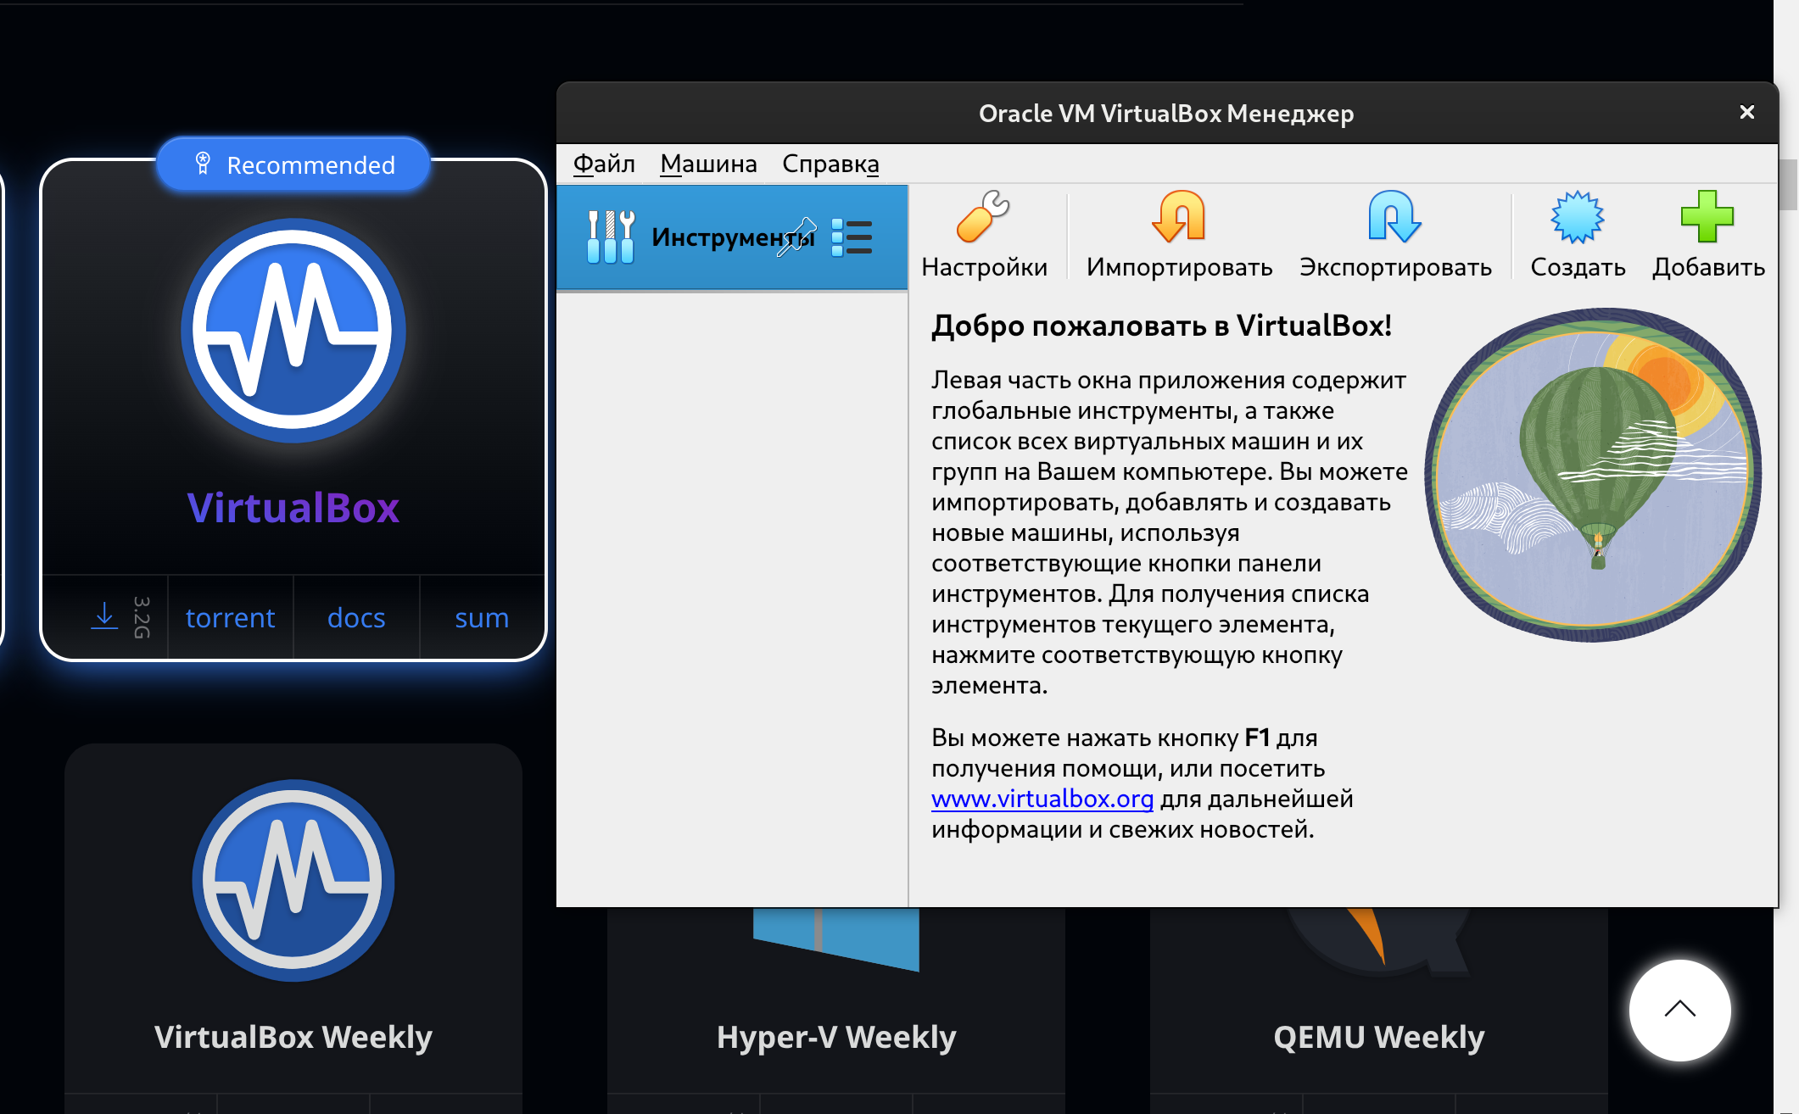

Рис. 1: Загрузка образа Kali linux

Распаковываем архив с образом ОС и добавляем его в VirtualBox. (рис. 2).

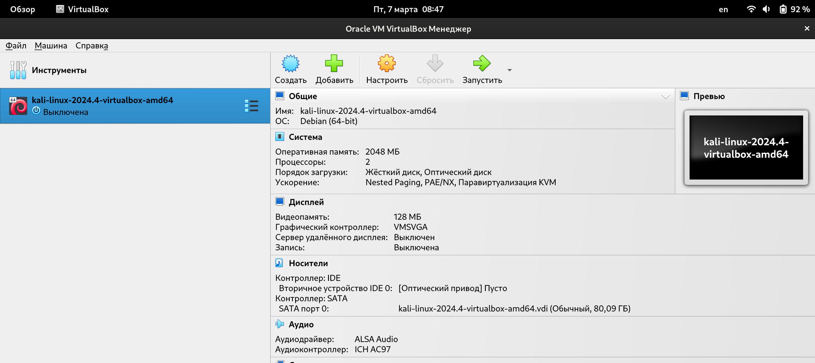

Рис. 2: Виртуальная машина

Запускаем виртуальную машину и заходим в kali linux с логином и паролем по умолчанию (kali - kali). (рис. 3).

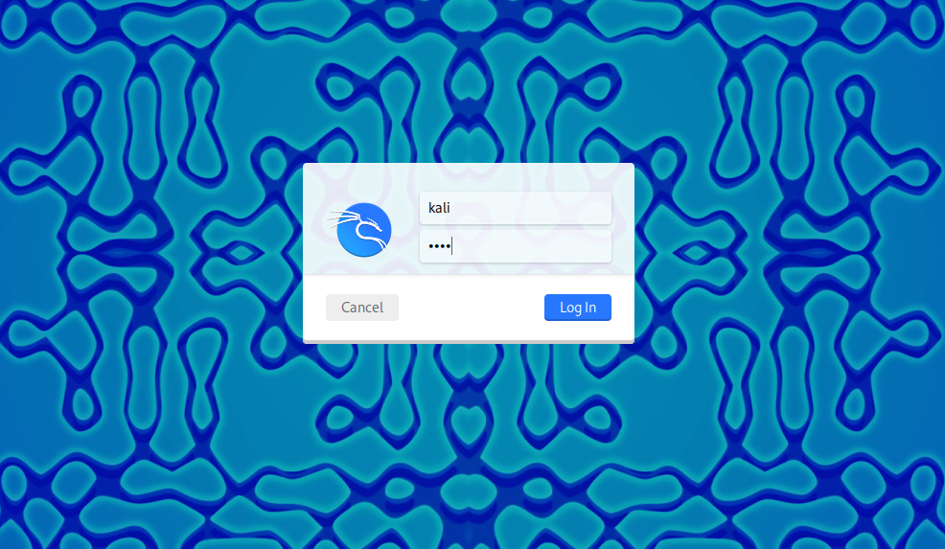

Рис. 3: Вход в пользователя

Захожу в Kali и завершаю первый этап индивидуального проекта. (рис. 4).

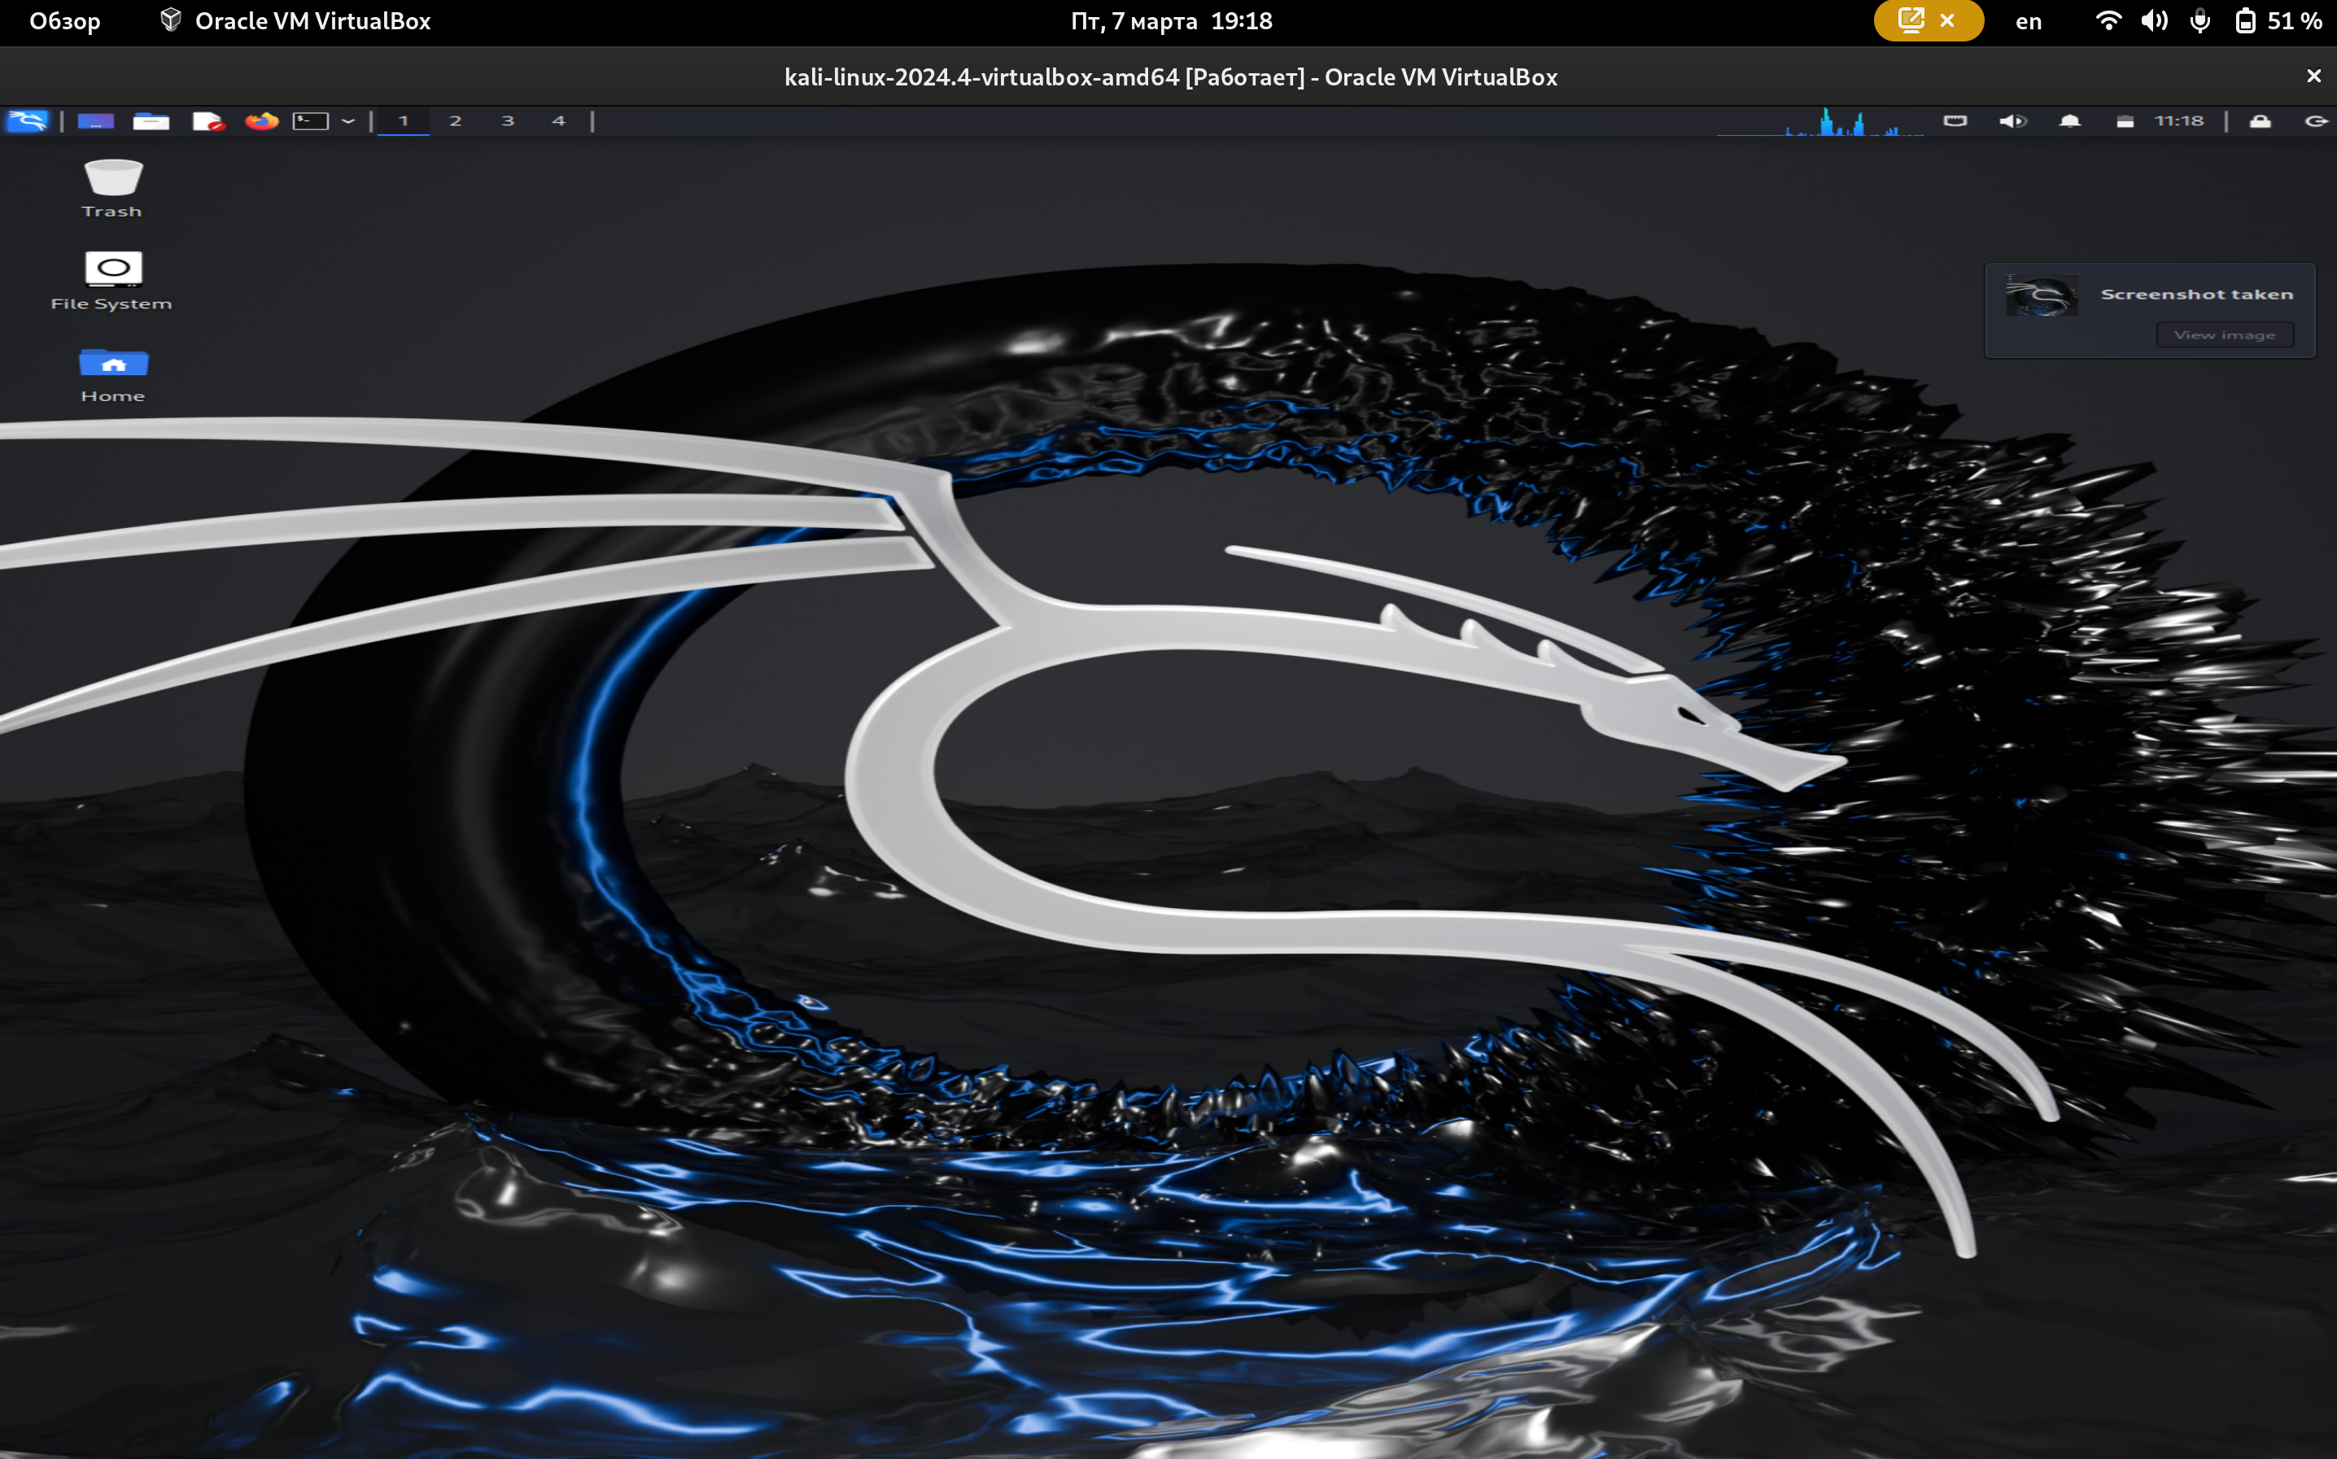

Рис. 4: Запуск Kali linux

# 4 Выводы

В ходе данной работы я установил на своё устройство дистрибутив kali Linux и выполнил первый этап индивидуального проекта.